1. IDENTIFICACIÓN GENERAL DEL EQUIPO

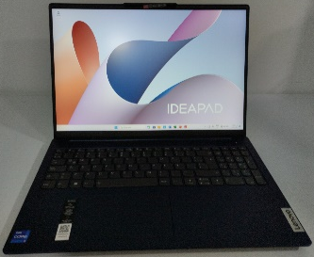 | ACTIVO INFORMÁTICO: | {tipoActivo}
 | FECHA DE ADQUISICIÓN: | {fechaAdquisicion} | No. INVENTARIO: | {numeroInventario}
 | MARCA: | {marca} | MODELO: | {modelo}
 | SERIAL: | {serial} | ESTADO: | {estadoFisico}
 | RESPONSIBLE: | {responsable}
 | FECHA ASIGNACIÓN: | {fechaAsignacion}

2. ESPECIFICACIONES TÉCNICAS DEL EQUIPO

PROCESADOR: | {procesador} | MEMORIA RAM: | {memoriaRam}
DISCO DURO: | {discoDuro} | TARJETA GRÁFICA: | {tarjetaGrafica}
SISTEMA OPERATIVO: | {sistemaOperativo} | LICENCIA OFFICE: | {licenciaOffice}
ACCESORIOS: | {accesorios}
GARANTÍA: | {garantia}
OBSERVACIONES: | {observaciones}

3. HISTORIAL DE MANTENIMIENTO

FECHA |  |  | DETALLE DEL MANTENIMIENTO REALIZADO | FIRMA | OBSERVACIONES
D | M | A | DETALLE DEL MANTENIMIENTO REALIZADO | FIRMA | OBSERVACIONES
{#mantenimientos}{dia} | {mes} | {anio} | {detalle} | {firma} | {obs}{/mantenimientos}

